事例1：大声で叱る
宿題をしない児童に対し、
職員が「何回言えば分かるの」「だからダメなんだよ」と他児の前でしかった。
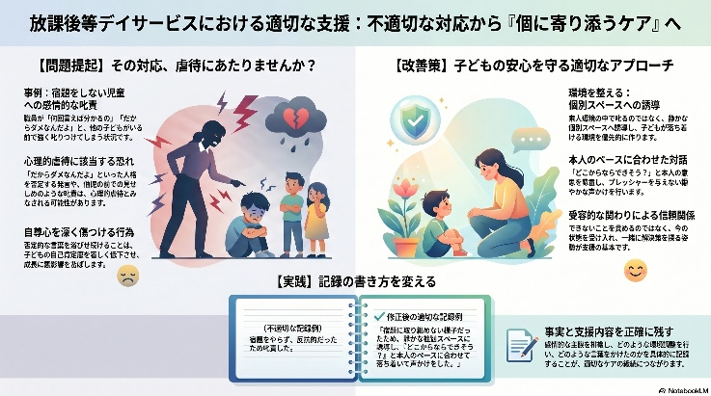
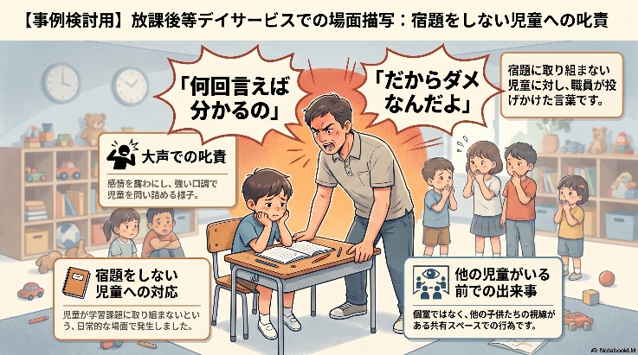

①虐待防止の観点での問題点と理由
  - 大声で叱る・「何回言ったらわかるの」「だからダメなんだよ」など人格を否定・威圧する言い方がある可能性
    - 威圧的・否定的な言動は心理的虐待に該当しうる。子どもの尊厳と自己決定の保証を損ない、恐怖や萎縮を招く。
  - 「ルールだから」「今しないとダメ」など、理由説明や合意形成なしの一方的な強制・押し付け
    - 児童の理解や見通しがないまま規則を強いることは、自己決定の尊重を欠き、抑制的対応につながる。
  - 活動順や宿題への誘導で、子の希望・気分・ニーズの確認が不十分になりがちな場面がある
    - 個別ニーズの確認なく同一の指示を出すと、結果として不適切な抑制・不利益な取り扱いにつながる。
  - 支援者自身が「言ってしまいがち」と自覚する禁句（「あかんでしょ」など）が現場で発生するリスク
    - 慣習的な言い回しでも、子の権利侵害・心理的負荷の増大につながるため改善が必要。

②適切な対応に修正する場合の記録の書き方（例示）
  - 事実の記述を中心に、評価語や断定・感情的表現を避ける
    - 例：「15時10分、A児が到着後すぐにクッションマットの使用を希望。活動の流れ（手洗い→おやつ→自由活動）を視覚提示し、A児に選択肢（先に1枚だけ絵を描く→その後活動に参加／先に手洗いしてから自由活動）を提示。A児は『絵を1枚描いてから参加』を選択。手洗い実施後、絵を1枚描き、15時25分に集団活動へ参加。」
  - 児の自己決定の支援過程を具体的に記録
    - 例：選択肢の内容、本人の応答、合意した内容、必要な合理的配慮（時間調整、視覚支援、休憩の導入等）。
  - 宿題に関する確認と合意形成の手順を記録
    - 例：「宿題の有無を本人に確認（『今日は宿題ある？』）。『したくない、量が多い』との訴えあり。半分のみ実施の提案を行い、本人同意。15分タイマー設定で前半を実施、残りは家庭で行うことで本人・支援者間で合意。」
  - 介入の根拠（安全・衛生・構造化の必要性）を簡潔に明示
    - 例：「手洗いの声かけは衛生確保のため。視覚的スケジュール提示は見通し支援のため。」
  - 避けるべき言動の管理
    - 例：「大声での叱責なし。禁止ワード使用なし。本人の感情に配慮した中立的言い回しで提案と確認を実施。」
  - 結果と次回への示唆
    - 例：「選択式提案によりスムーズに切り替え。次回も『少量から開始→合意形成』の手続きを継続予定。」

③このほかに協議した話題
  - 児の到着直後に希望する活動（クッションマット、紙とクーピー）への対応方法
    - すぐに止めるのではなく、少量実施（絵を1枚だけ等）して満足を得た上での切り替えという提案。
  - 待ち時間が多くなる場面での配慮
    - 同時到着時の構造化・順番提示・見通し支援の必要性。
  - 衛生行動の声かけ
    - 「ルールだから」ではなく「きれいな手で触ろうね」など目的を伝える言い方。
  - 宿題の有無・理由の確認と部分実施の提案
    - 「今日は宿題ないの？」と確認し、気分や量に応じて「半分だけ」「少しだけ」など段階的実施の選択肢提示。
  - 否定的・威圧的な表現の回避
    - 禁句の共有（「あかんでしょ」「だからダメ」等）と代替表現の検討。
  - 2026-06-17に実施する試行
    - ふみちゃん・ゆきちゃんの到着時に「少量先行→活動切り替え」の方法を1回試すことを計画。

